"DECO - Key competences for career designing in cooperation with labour market"
2014 m. rugsėjo 1 d. - 2016 m. rugpjūčio 31 d. įgyvendinamas projektas "DECO - Key competences for career designing in cooperation with labour market" (Finansuoja Europos Komisija).
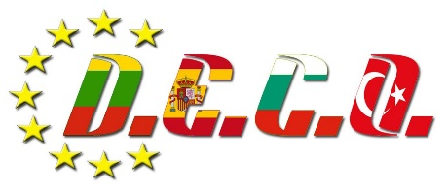
Projektas "DECO - Key competences for carrer designing in cooperation with labour market" sukuria partnerystę tarp 4 šalių (Lietuvos, Bulgarijos, Ispanijos ir Turkijos) ir 8 institucijų. Iš kiekvienos šalies atrinkti du sektoriai: profesinio lavinimo mokyklos ir organizacijos, patyrusios konsultavimo karjeros klausimais bei turinčios glaudžius ryšius su darbdaviais (organizacijos ekspertės).
Projekto tikslas - identifikuoti pagrindines kompetencijas, reikalingas ką tik profesiją įgijusio jaunuolio sėkmingam integravimui į darbo rinką ir parengti gaires profesinių mokyklų karjeros koordinatoriams, kaip tas kompetencijas ugdyti.
Gairės rengiamos remiantis darbdavių pateikta informacija, siekiant identifikuoti kuo tikslesnes kompetencijas, aktualias viso darbinei veiklai. Projekto veiklomis siekiama išspręsti problemas, aktualias partnerių šalyse ir tuo pačiu visoje Europoje. Veiklos rezultatai palies šias profesinių mokyklų karjeros konsultantus, praktikos mokytojus, vadovus, darbdavius ir kitus suinteresuotus asmenis.
Projekto metu įgyvendinamomis veiklomis siekiama:
- paskatinti profesinių mokyklų karjeros konsultantus profesiškai tobulėti;
- suteikti profesinių mokyklų mokiniams galimybes ugdyti kompetencijas, reikalingas sėkmingam integravimuisi į darbo rinką;
- plėtoti darbdaviams aktualias paslaugas bendradarbiaujant su profesinėmis mokyklomis ir organizacijomis ekspertėmis;
- užtikrinti kvalifikuotų darbuotojų poreikį darbo rinkoje.
Daugiau informacijos apie projektą galite rasti (anglų kalba):
Projekto svetainė: http://deco-erasmus.weebly.com/
Projekto Facebook paskyra: https://www.facebook.com/DECO-Erasmus-Project-1719794434913530/?fref=ts

